Vielen Dank, dass du dir unsere Anschreiben-Vorlage heruntergeladen hast! Es handelt sich hierbei um einen Mustertext, den du, um ihn zu verwenden, individualisieren und inhaltlich anpassen solltest.

Lösche dazu diese Seite aus diesem Dokument und ergänze das Anschreiben mit deinen persönlichen Informationen. Die Seite kannst du ganz einfach löschen, indem du alle Inhalte auf dieser Seite markierst und die Entfernen-Taste („Entf“) drückst.

Wenn du dir beim Erstellen deines Anschreibens unsicher bist und inhaltliche Unterstützung brauchst, empfehlen wir dir den kostenlosen Bewerbungsgenerator von bewerbung2go. Dieser bietet dir einige Hilfestellungen und Designoptionen, mit denen du deine individuelle Bewerbung erstellen kannst.

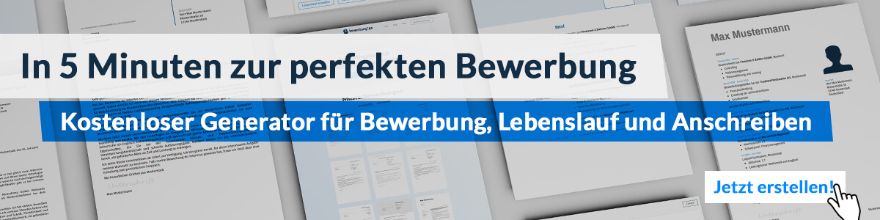
Hier entlang zum kostenlosen Bewerbungsgenerator von bewerbung2go
Arbeitgeber GmbH
Name Nachname
Straße 123
12345 Musterstadt
Musterstadt, 31.07.2026

Bewerbung als Feldwebel

Sehr geehrte Damen und Herren,

die traditionsreiche Kunst der Falknerei und die enge Zusammenarbeit mit Greifvögeln faszinieren mich seit vielen Jahren. Daher sehe ich in der Position als Falkner in Ihrem Haus die ideale Gelegenheit, meine Erfahrung im Umgang mit Greifvögeln sowie meine Leidenschaft für diese einzigartige Verbindung zwischen Mensch und Tier einzubringen.

Seit über zehn Jahren bin ich als Falkner tätig, wobei ich umfangreiche Erfahrung in der Ausbildung und Pflege von Greifvögeln sammeln konnte. Meine Schwerpunkte liegen auf der artgerechten Haltung und dem gezielten Training, sei es für den Einsatz bei Flugshows, zur Unterstützung im Naturschutz oder bei der Jagd. Besonders wichtig ist mir dabei der respektvolle Umgang mit den Tieren und die ständige Weiterbildung, um stets den aktuellen Standards in der Greifvogelhaltung gerecht zu werden.

Neben der praktischen Arbeit mit den Vögeln habe ich auch regelmäßig Besucherführungen und Schulungen durchgeführt, bei denen ich mein Wissen über die Falknerei und den Naturschutz vermittelt habe. Die Begeisterung, die ich dabei bei den Teilnehmern wecken konnte, zeigt mir, wie wichtig es ist, diese jahrhundertealte Tradition weiterzugeben und gleichzeitig das Bewusstsein für den Schutz unserer Greifvögel zu stärken.

Ich freue mich darauf, meine Erfahrung und meine Leidenschaft für die Falknerei in Ihr Team einzubringen und gemeinsam mit Ihnen die faszinierende Welt der Greifvögel einem breiten Publikum zugänglich zu machen. Gerne stehe ich Ihnen für ein persönliches Gespräch zur Verfügung, um meine Qualifikationen und meine Motivation näher zu erläutern.

Mit freundlichen Grüßen
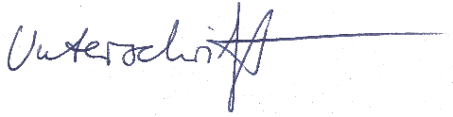

Philipp Meyer

